Perancangan Front End Website dengan Memanfaatkan Template Bootstrap di Diskominfo Kabupaten Garut
Firda Rahayu Nursolihah¹
¹ firdarahan@upi.edu
¹Pendidikan Sistem dan Teknologi Informasi, Universitas Pendidikan Indonesia, Purwakarta, Indonesia

Abstract: Front end website is one of the main points in designing a website. In this study, a front end website was designed by using a bootstrap template. In designing the front end website, the researcher uses quantitative research methods by distributing surveys related to the use of bootstrap templates in designing the front end website. Then testing the results of the front end website design by Diskominfo Garut Regency. The purpose of this study is to compare the results of the survey with testing the use of bootstrap templates in designing the front end of the website. Therefore, it is known that the survey results and test results for the front end website design are appropriate. So the bootstrap template is very influential on the process and work of designing the front end website at Diskominfo Garut Regency.

1. Pendahuluan
Diskominfo Kabupaten Garut merupakan satuan kedinasan di wilayah Garut yang bertugas untuk mengatur, mengelola, dan mengendalikan sistem komunikasi dan informatika di wilayah Garut. Berdasarkan Peraturan Bupati Garut Nomor 147 Tahun 2019 dikatakan bahwa Dinas merupakan unsur pelaksana urusan pemerintahan yang menjadi kewenangan daerah Kabupaten [1]. Maka dari itu, banyak lembaga yang membutuhkan bantuan Diskominfo untuk kepentingan dan kebutuhan komunikasi dan informatika untuk penyebaran informasi.
Website diartikan sebagai sekumpulan halaman yang terdiri dari beberapa laman yang berisi informasi dalam bentuk data digital baik berupa teks, gambar, video, audio dan animasi lainnya yang disediakan melalui jalur koneksi internet [2]. Kebutuhan akan website di wilayah Garut semakin meningkat sesuai dengan perkembangan teknologi dan informasi. Maka sudah menjadi kebutuhan utama bagi suatu lembaga atau perusahaan untuk menggunakan website sebagai sarana utama penyebaran informasi. Untuk membuat website dapat dengan cara manual ataupun menggunakan alternatif seperti template. Template dapat membuat tampilan front end website yang baik tanpa menghilangkan kesan coding programmer itu sendiri. Kini template yang paling sering digunakan oleh programmer adalah template bootstrap. Bootstrap diciptakan untuk mempermudah proses desain website bagi berbagai tingkat pengguna, mulai dari level pemula hingga yang sudah berpengalaman. Penggunaan bootstrap ini cukup bermodalkan pengetahuan dasar akan HTML dan CSS [3]. Banyak pilihan template yang dapat disesuaikan dengan kebutuhan pengguna. Maka dari itu, pemanfaatan template bootstrap dalam perancangan front end website di Diskominfo Kabupaten Garut ini pun menjadi salah satu alternatif untuk memenuhi kebutuhan dan hasil perancangan front end website yang baik.

2. Metode
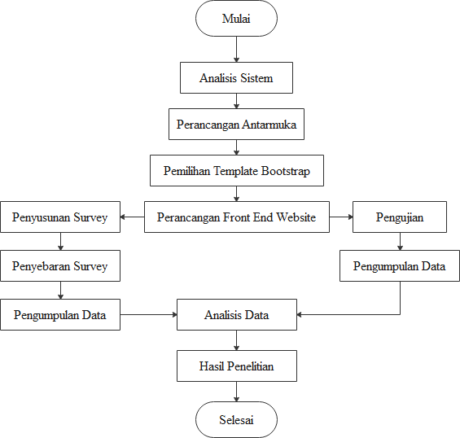
Dalam perancangan front end website ini digunakan metode penelitian kuantitatif. Teknik pengumpulan data digunakan dengan bantuan alat ukur berupa metode survei. Dalam metode survei ini digunakan alat ukur berupa instrumen pertanyaan yang disusun menjadi suatu kuisioner berisi pertanyaan yang dapat menguji hipotesis tentang variabel data yang ingin dikumpulkan dari sampel yang diambil dari suatu populasi tertentu. Berikut adalah tahapan penelitian yang dilakukan yang dijelaskan pada Gambar 1 :
Gambar 1. Tahapan Penelitian
Proses perancangan dimulai dari analisis sistem, perancangan antarmuka sampai perancangan front end. Kemudian dari hasil tersebut dilakukan survey dan pengujian. Adapun jumlah responden dari pengisian survey adalah sebanyak 52 orang. Seluruh responden berasal dari mahasiswa yang pada dasarnya telah belajar mengenai pemrograman. Kemudian pengujian dilakukan oleh pihak Diskomingo Kabupaten Garut Nantinya hasil survey ini akan dibandingkan dengan hasil pengujian oleh Diskominfo Kabupaten Garut terhadap front end website yang telah dirancang.

3. Hasil dan Pembahasan
Sesuai dengan tahapan penelitian yang telah dirancang, dihasilkan analisis data penelitian sebagai berikut :

3.1. Hasil Survey
Menurut responden koding menggunakan template memang lebih memudahkan proses dan mendapatkan hasil yang lebih baik daripada koding secara manual. Namun hal ini tidak menutup kemungkinan para responden untuk tetap belajar koding secara manual. Dalam hal penggunaan template pun setiap responden memiliki preferensi yang berbeda, banyak pula yang menggunakan bootstrap karena mudah digunakan. Kemudian dalam menggunakan template bootstrap pun responden berpendapat bahwa proses dan hasil yang didapatkan akan lebih baik, namun hal itu dapat terjadi ketika dasar dan cara kerja bootstrap dapat dipahami terlebih dahulu.

3.2. Analisis Sistem
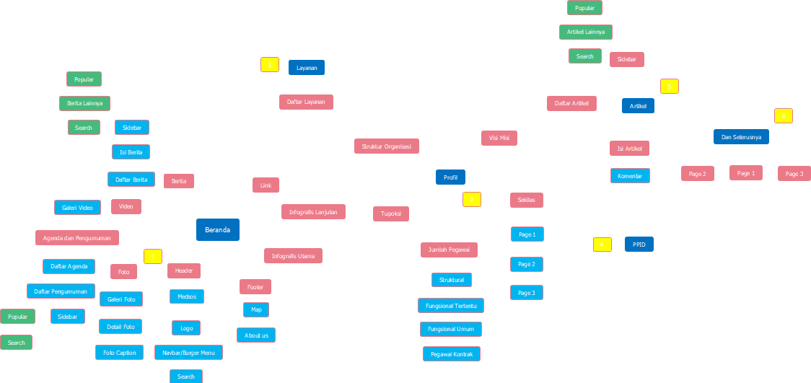
Dalam perancangan front end website di Diskominfo Kabupaten Garut, penulis menyesuaikan kebutuhan data website dengan isi dan data yang diinginkan Diskominfo. Dikarenakan website ini akan digunakan untuk lembaga-lembaga resmi yang membutuhkan, maka dari itu tampilan website ini dibuat khusus dengan komposisi warna dan font, tata letak, serta isi data yang sederhana dan elegan. Berdasarkan hasil analisis sistem yang dilakukan didapatkan kebutuhan data halaman untuk perancangan front end website yang disusun ke dalam bentuk site map yang dijelaskan pada Gambar 2 berikut :
Gambar 2. Site Map Website
3.3 Rancangan Antarmuka
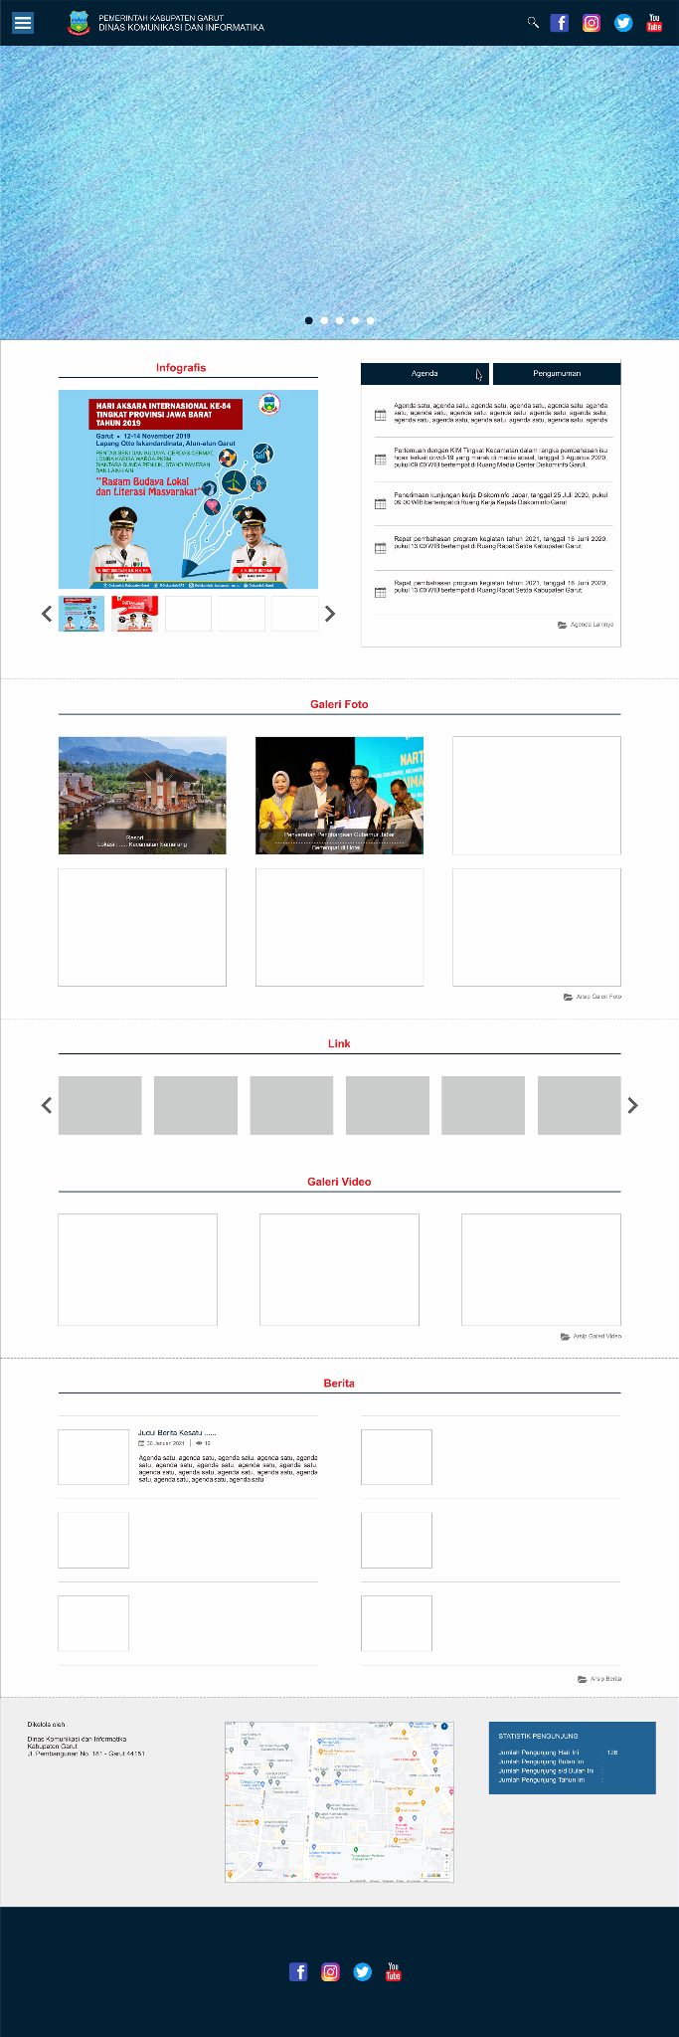
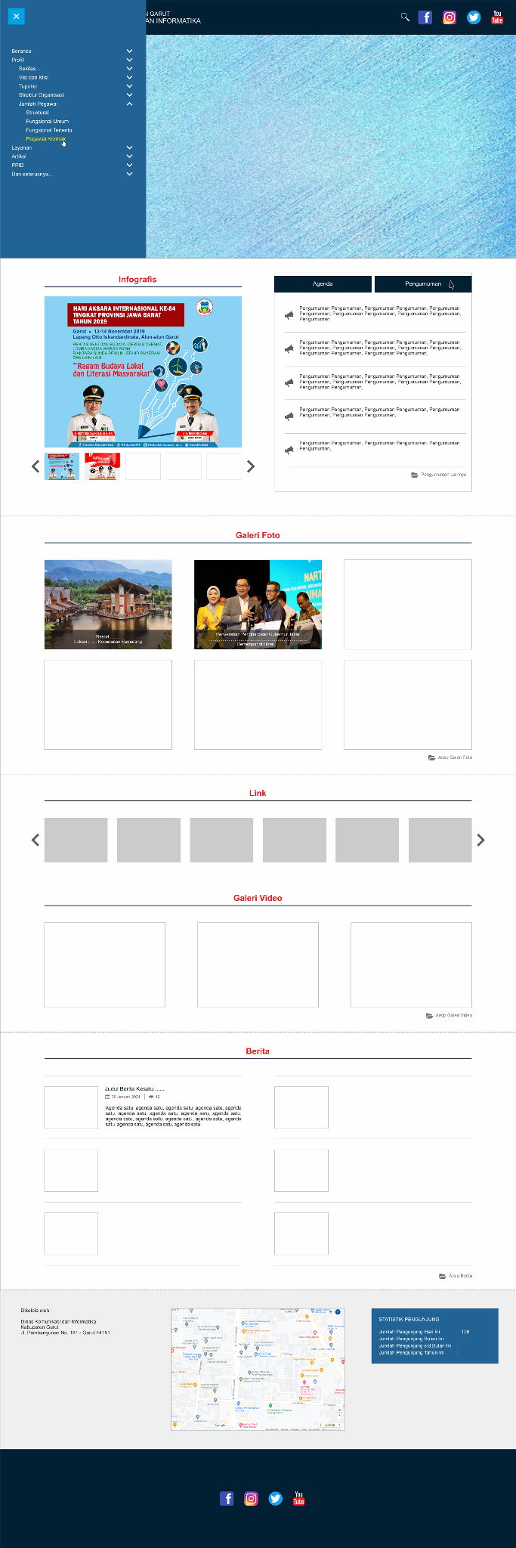
Berdasarkan hasil analisis sistem, kemudian dirancang antarmuka website dengan hasil gambar di bawah ini :
Gambar 3. Rancangan Antarmuka

3.4 Tampilan Front End Website
Perancangan front end website dilakukan dengan pemilihan template bootstrap terlebih dahulu. Penggunaan template ini tetap berpedoman pada desain awal yang telah dibuat. Berikut adalah hasil perancangan front end website yang ditampilkan pada Gambar 4 :
Gambar 4. Halaman Utama Hasil Front End Website
Dari gambar tersebut halaman utama website terdiri dari bagian header, infografis utama, agenda dan pengumuman, infografis lanjutan, foto, link, video, berita, map serta footer dan terdapaat button back to top. Dari halaman utama tersebut terdapat beberapa pilihan untuk masuk ke halaman lain. Tampilan di setiap halaman lainnya pun berbeda sesuai dengan judul dan kebutuhan halaman tersebut. Lalu pada tampilan mobile pun tidak terdapat perbedaan jauh dengan tampilan desktop. Namun pada tampilan mobile header dibuat dalam tampilan burger menu. Selain itu, tata letak halaman yang berada di pinggir atau saling berdampingan, pada tampilan mobile membentuk kolom ke bawah satu persatu.
3.5 Hasil Pengujian
Pengujian oleh Diskominfo Kabupaten Garut ini dilaksanakan dengan usability testing sebagai tahap pengujian oleh pihak penerima hasil pembuatan front end website yaitu Diskominfo Kabupaten Garut. Hasil pengujian tersebut dijelaskan pada Tabel 1 berikut :
Tabel 1. Contoh Tabel 1
Aktivitas Pengujain | Ekspektasi Hasil | Hasil Pengujian
Ekspektasi ampilan front end website | Baik | Baik
Hasil front end website menggunakan template bootstrap | Baik | Baik
Perbandingan rancangan antarmuka dan tampilan front end menggunakan template bootstrap | Baik | Baik
Geser slide infografis utama | Berhasil | Berhasil
Klik tiap menu di nav bar | Berhasil | Berhasil
Klik bagian agenda dan pengumuman | Terhubung ke halaman daftar agenda dan pengumuman | Terhubung ke halaman daftar agenda dan pengumuman
Geser slide foto inforgafis lanjutan | Berhasil | Berhasil
Klik ikon medsos dan logo di header dan footer | Terhubung ke link sesuai ikon | Terhubung ke link sesuai ikon
Klik button back to top | Berhasil | Berhasil
Klik judul agenda dan pengumuman | Berhasil berpindah | Berhasil berpindah
Klik agenda lainnya | Terhubung ke halaman daftar agenda | Terhubung ke halaman daftar agenda
Klik perbesar foto | Memperbedsar foto dan caption | Memperbedsar foto dan caption
Klik more details | Terhubung ke halaman detail foto | Terhubung ke halaman detail foto
Klik galeri foto | Terhubung ke halaman galeri foto | Terhubung ke halaman galeri foto
Klik ikon link | Terhubung ke link yang sesuai logo | Terhubung ke link yang sesuai logo
Jalankan video | Berhasil | Berhasil
Klik galeri video | Terhubung ke galeri video | Terhubung ke galeri video
Klik baca selengkapnya | Terhubung ke halaman isi artikel dan berita | Terhubung ke halaman isi artikel dan berita
Klik arsip berita | Terhubung ke daftar berita | Terhubung ke daftar berita
Hover di sidebar bagian popular | Berhasil | Berhasil
Hover dan klik button angka di halaman artikel , agenda dan pengumuman dan berita | Berhasil | Berhasil
Isi komentar di halaman artikel | Berhasil | Berhasil

Berdasarkan tabel diatas diketahui bahwa pengujian yang dilakukan berhasil dan front end website dapat digunakan. Selain itu pihak Diskominfo Kabupaten Garut beranggapan bahwa dengan menggunakan template bootstrap sangat membantu baik proses dan hasilnya. Sesuai dengan hasil penelitian terdahulu yang menyatakan template bootstrap sangat berpengaruh terhadap proses dan hasil perancangan website, maka hasil front end website yang memanfaatkan template bootstrap ini pun sangat baik dan memenuhi ekspektasi dari Diskominfo Kabupaten Garut.

4. Simpulan
Pada dasarnya penelitian ini dilatarbelakangi oleh pemanfaatan template bootstrap dalam perancangan front end website. Berdasarkan pembahasan diatas dapat disimpulkan bahwa dari survei yang dilakukan kepada 52 responden, bootstrap menjadi salah satu platform dan template atau framework yang dapat sangat membantu pengembang untuk membuat front end website. Namun, dari 52 responden tersebut masih banyak pula responden yang belum mengerti cara akan penggunaan template bootstrap. Tahap perancangan pun dimulai dari analisis sistem, rancangan antarmuka, sampai perancangan front end website. Berdasarkan hasil pengujian disimpulkan bahwa front end website layak digunakan dan hasil pengujiannya berhasil. Selain itu penggunaan template bootstrap ini pun sesuai dengan hasil survey yang dilakukan, dimana template bootstrap sangat mempengaruhi proses dan hasil front end website yang dibuat.

5. Referensi
- Pemerintah Indonesia. (2019). Peraturan Bupati Garut Nomor 147 Tahun 2019 tentang Tugas, Fungsi dan Tata Kerja Dinas Komunikasi dan Informatika. Garut : Pemerintah Kabupaten Garut.
- Abdulloh, Rohi; 2016. “Web Programing is Easy & Simple”, Jakarta: PT Elex Media Komputindo.
- Rozi A. Zaenal & Comunity Smit Dev, 2015. “Bootstrap Design Framework”, Jakarta: PT Elex Media Komputindo.
- Maysarani, S. (2021). Perancangan Front-End Pada Aplikasi Buku Telepon Berbasis Web DI Pt. Pertamina (Persero) Ru li Production Sungai Pakning.
- Kiyasa Paramitha, R. (2021). Rancang Bangun Front End Website Company Profile PT Atsiri Pasundan Nusantara (Doctoral dissertation, Universitas Multimedia Nusantara).
- Aldiyansyah, T. F. (2021). LKP: Pembuatan Front-End Website pada PT. Tiki Jalur Nugraha Ekakurir Pandaan (Doctoral dissertation, Universitas Dinamika).
- Andrian, R., & Fauzi, A. (2020). Pemindai Kemanan untuk Studi Kasus Aplikasi Web : Sistem Manajemen Pembelajaran. Jurnal Online Informatika, 4(2), 63-68.
- Christian, A., Hesinto, S., & Agustina, A. (2018). Rancang Bangun Website Sekolah Dengan Menggunakan Framework Bootstrap (Studi Kasus SMP Negeri 6 Prabumulih). Jurnal Sisfokom (Sistem Informasi Dan Komputer), 7(1), 22-27.
- Putra, M. Y., Safitri, N., Fauziah, N. F., Safei, A., & Lolly, R. W. R. (2021). Desain Webs Bagi Pemula Menggunakan Framework Bootstrap Pada SMK Taruna Bangsa Bekasi. Jurnal Buana Pengabdian, 3(1), 134-148.
- Jubilee Enterprise, Pengenalan HTML dan CSS. Jakarta: PT. Elek media komputindo, 2016.
- Arhandi, P. P. (2016) ‘Kesehatan Dengan Menggunakan Metode Back End Dan’, Teknologi Informasi, 7(1), pp. 39–48.
- Majid, N.W.A., Ridwan, T., Setiadi, B.R., & Nurdiyanto, H. (2019). A Comparative Analysis : Web Design of Universities in Indonesian and American Countries Based on CNET and Hall Theory.
- Martin, J., & Tanaamah, A. R. (2018). Perancangan Dan Implementasi Sistem Informasi Penjualan Berbasis Desktop Website Menggunakan Framework Bootstrap Dengan Metode Rapid Application Development, Studi Kasus Toko Peralatan Bayi ‘Eeng Baby Shop’. Jurnal Teknologi Informasi dan Ilmu Komputer (JTIIK), 5(1), 57-68.

